Музей имени Т.Г. Шевченко
Даты открытия и основания: 10 марта 1986 года

Адрес: Оренбургская область, г. Орск, ул. Шевченко, 33

Телефон: (3537) 25-66-42

Открыт 10 марта 1986 г. в старой части Орска, его исторической зоне, на месте бывшей Орской крепости. Улица, где он находится, с 1908 г. носит имя великого украинского поэта. Дом, в котором разместился музей, некогда принадлежал известному семейству орских обывателей. Основу экспозиции составил дар Киевского Государственного музея Т. Шевченко: картины, документы, различные другие экспонаты. Залы музея непрерывно пополняются подарками гостей, в основном с Украины. Перед посетителями раскрывается вся жизнь поэта, но главное внимание уделено орским месяцам его службы. Они в панорамах, диарамах, картинах художников и дизайнеров Орска.
По рассказам некоторых орских старожилов стало известно, что воссоздать план Орской крепости удалось благодаря сведениям Тараса Григорьевича Шевченко и усилиям Леонида Наумовича Большакова — директора единственного в мире Научно-исследовательского института Тараса Шевченко.
Площадь имени Т.Г. Шевченко и памятник ему в центре Орска известны многим. А вот вопросы, достойные приза:
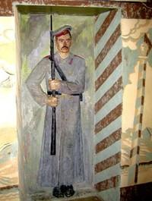

- В силу каких обстоятельств Шевченко Т.Г. оказался в Орской крепости и почему он ее покинул?
- Какие организации и учреждения в нашем городе названы его именем?
- Где находится музей «Т.Г. Шевченко в Орской крепости»?
Кто затрудняется ответить на эти вопросы, может воспользоваться подсказкой. В одном из буклетов сообщалось следующее:
"... Музей «Т.Г. Шевченко в Орской крепости» является филиалом Орского историко-краеведческого музея. Первые посетители музея ознакомились с экспозицией 10 марта 1986 года в дни Всесоюзного Шевченковского марта.
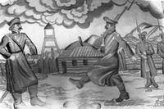

Здание музея располагается в пределах бывшей Орской крепости, на том месте, где размещались соляные амбары, артиллерийский цейхгауз и ротный арсенал. Музей размещен в доме постройки начала ХХ века, с сохранившимися коваными железными ажурными воротами. Также сохранилась часть каменной кладки забора.
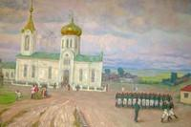

Экспозиция трех залов знакомят посетителей с жизнью Т.Г. Шевченко в крепостной неволе, рассказывают о его выкупе и начале творческого пути молодого художника и поэта. Здесь можно познакомиться с материалами, повествующими о пребывании поэта в «бедной Орской крепости» Оренбургского края.
В одном из залов воспроизводится интерьер солдатской казармы и гауптвахты середины XIX века. В другом представлены предметы, связанные с увековечиванием имени Тараса Григорьевича Шевченко в нашем городе."
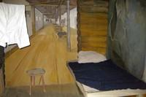

Этого мне показалось недостаточным и я решил посетить с экскурсией музей и там найти ответы на возникшие вопросы. Сначала позвонил по телефону и попросил сообщить режим работы музея. Заведующая музеем Фельдблюм А.И. любезно пригласила меня в любой из дней, со вторника по субботу. В эти дни проводятся экскурсии. Алла Ивановна попросила заранее договариваться о дне посещения музея и пожелала скорейшего знакомства с орским периодом жизни Шевченко Т.Г.
Теперь это знакомство у меня запланировано накануне Шевченковского марта.
А ведь многие орчане уже побывали в музее. Поэтому обращаюсь к тем, кто сможет подробно ответить на ранее заданные три вопроса, прошу написать мне.
В сегодняшнем Орске чтят память украинского поэта. На одной из центральных площадей, носящих его имя, установлен памятник Т.Г. Шевченко (1959 г. скульптор Л.М. Писаревский, архитектор Н.К. Габелко). Работает музей «Т.Г. Шевченко в Орской крепости». С 1977 года проводится праздник «Шевченковский март». Исполком горсовета утвердил литературно-художественную премию имени Шевченко. Она присуждалась: Л.Н. Большакову (1977 г.), редакции газеты «Орский рабочий» (1979 г.), Союзу писателей Украины (1982 г.), Орскому краеведческому музею (1986 г.).

Орск и его немногочисленные жители тех лет буквально прозябали. Возникали и быстро хирели крохотные лавчонки, небольшие мастерские. С заходом солнца улочки, не имевшие названий, а числившиеся под номерами, замирали до утра. Разнообразие в тусклую жизнь города вносило лишь прибытие очередного каравана (они теперь все реже разгружались в Орске, а чаще следовали дальше, в Оренбург), да жестокие наказания солдат, и без того забитых муштрою.
С годами менялся состав людей, которых царизм загонял в Орскую крепость для отбытия наказания. Все чаще среди прибывших на поселение появлялись «политические», участники различного рода восстаний и бунтов. В 1847 году 22 июля в крепость этапным порядком прибыл ссыльный кобзарь — поэт-революционер Тарас Григорьевич Шевченко. Самодержавные сатрапы на редкость сурово расправились со свободолюбивым поэтом. В приговоре указывалось: «Художника Шевченко за сочинение возмутительных и в высшей степени дерзких стихотворений, как одаренного крепким телосложением, определить рядовым в Оренбургский особый корпус». Николай I, которому показали этот приговор, счел необходимым ужесточить наказание, придать ему издевательский характер. Его рукой на приговоре сделана надпись: «Под строжайший надзор с запрещением писать и рисовать».
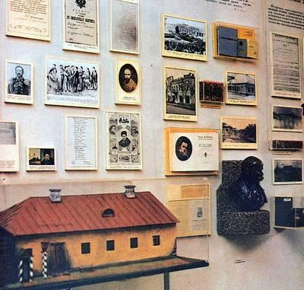
Музей Шевченко в Орске
Каким же был Орск через 100 с лишним лет после закладки крепости? В 1813 году он насчитывал 100 дворов. Нет оснований полагать, что ко времени приезда Т. Г. Шевченко из число значительно выросло. В 1856 году здесь проживало не многим более 1,5 тысячи человек. Эту картину дополняют свидетельства самого кобзаря. В повести «Близнецы» он пишет:
«Так вот она, знаменитая Орская крепость! — почти проговорил я, и мне сделалось грустно, невыносимо грустно, как будто меня бог знает какое несчастье ожидало в этой крепости, а страшная пустыня, ее окружающая, казалась мне разверстою могилой, готовою похоронить меня заживо… Подъезжая ближе к крепости, я думал (странная дума), поют ли песни в этой крепости, и готов был бог знает что прозакладывать, что не поют. При такой декорации возможно только мертвое молчание, прерываемое тяжелыми вздохами, а не звучными песнями. Подвигаясь ближе и ближе по широкому, едва зеленью подернутому лугу, я ясно уже мог различить крепость: белое пятнышко — это была небольшая каменная церковь на горе, а красно-бурая лента — это были крыши казенных зданий, как-то: казармы, цейхгаузов и прочая.
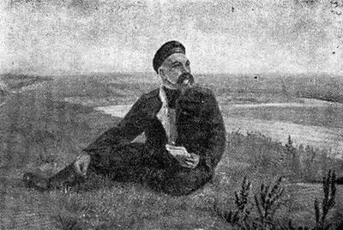
Картина Шевченко в Орске
Переехавши по деревянному, на весьма жидких сваях мостику, мы очутились в крепости. Это обширная площадь, окруженная с трех сторон каналом аршина в три шириною да валом с соразмерною вышиною, а с четвертой стороны — Уралом. Вот вам и крепость. Недаром ее киргизы называли Яман-кала. По-моему, это самое приличное ее название…»
Талантливый художник описывает собственно крепость, какой она была в середине прошлого века: под горой, словно бы у подножия церкви, лепились с одной стороны грязные домики, а с другой — инженерный двор с казематами для каторжников.
«Против инженерного двора, — продолжает Т. Г. Шевченко в повести «Несчастный», — длинное низенькое бревенчатое строение с квадратными небольшими окошками — это батальонные казармы, примыкающие одним концом к деревянному сараю… а другим концом выходящие на четырехугольную площадь, украшенную новой каменной церковью и обставленную дрянными деревянными домиками».
Итак, за 80 лет, прошедшие после посещений Орской крепости Палласом, здесь появилась еще одна каменная церковь, по-прежнему не было школы, больницы для горожан. Не было и врача. И это в то время, когда в самой крепости, в окрестных аулах то дело вспыхивали эпидемии.
Тяжела и беспросветна была солдатская служба Шевченко в Орске. С шести утра до девяти часов вечера — муштра. Затем звучал сигнал отбоя. Теперь полагалось безвыходно находиться в казарме, где собирались после отбоя смертельно усталые, измордованные муштрой и придирками офицеров солдаты. Казарма освещалась из экономии лишь единственной свечой.
В канун 1848 года поэт тяжело заболел и ему разрешили временно перейти из казармы на частную квартиру. Удалось установить, что она находилась в доме на улице, которая в настоящее время называется улицей Парижских коммунаров. Сам дом не сохранился, он был уничтожен крупным пожаром в конце прошлого века. Такие пожары порой опустошали целые улицы крепости. Плац, на котором муштровали солдат, находился в центре нынешнего Старого города. Сейчас на месте плаца расположены здания педагогического института, средней школы № 49 и кинотеатра «Октябрь». Гауптвахта крепости находилась на месте, где сейчас стоит двухэтажное здание детского сада № 48 по улице Советской.
В рощах над Уралом еще можно встретить вековые деревья, которые, возможно, попадались тогда поэту на глаза. Ведь в редкие свободные часы Шевченко уходил на берега Урала или Ори и там потаенно писал стихи. Известные четыре небольшие «захалявные», как их называл поэт, книжки со стихами, написанными в Орской крепости. За год пребывания здесь он создал более 20 произведений, в том числе поэмы «Княжна», «Варнак» и «Чернец».
Злоба великодержавного деспота не могла сломить свободолюбивый дух поэта. В своих стихах Шевченко пишет о борьбе крестьян против помещиков, воссоздает картины прошлого любимой Украины, сочувственно описывает тяжелую жизнь казахов и киргизов, поэтически обрабатывает их легенды, поднимает свой голос против сомодержавно-крепостнического строя…
В мае 1848 года Т. Г. Шевченко принимает участие в экспедиции «для съемки и промера» Аральского моря. После Аральской экспедиции поэт был направлен в Оренбург, а оттуда 12 мая 1850 года в Орск по этапу под строжайшим караулом. Таков был результат доноса на Шевченко и последовавшего затем обыска, в ходе которого у поэта изъяли ряд писем, немало книг и альбом, ящик с красками. Снова муштра, усилившийся надзор, гауптвахта…
Так продолжалось до осени 1850 года, когда Шевченко был переведен в одну из рот Оренбургского 1-го линейного батальона, расположенного в Ново-Петровском укреплении.
Сейчас в городе многое напоминает о великом кобзаре. Площадь имени Тараса Григорьевича Шевченко — одна из красивейших в Орске. В центре ее памятник поэту. Кобзарь изображен в минуту задумчивости. Есть в городе улица Шевченко. Его имя носит одна из городских библиотек, педагогический институт.

